Vorname: ________________________ 10h / G Datum: ________________________

GK 10-11 Bd1 – Kapitel 5: Formativer Test

Pkte :_____/ (15) 25 Note ____

1. Schreib in jeder Kolonne 3 Wörter mit Artikel.

  Obst | 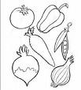  Gemüse |   Getränke | 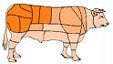  Tierprodukte (z.B. Fleisch)
der Apfel | die Karotte | das Wasser | das Rindfleisch

__/ (4) 6 P

2. Verbinde!

süss |  |  | der Pfeffer
salzig |  |  | der Käse
sauer |  |  | die Schokolade
scharf |  |  | die Butter
fett |  |  | die Melone
 |  |  | die Paprika
 |  |  | die Orange
 |  |  | die Birne
 |  |  | das Öl
 |  |  | die Wurst
__/ (4) 6 P

3. Ergänze den Text mit den Possessivartikel im Dativ.

Mein___ Schwester schmecken Hamburger und Bratwurst besonders gut.
Tom sagt, sein___ Bruder gefällt Pizza gar nicht.
Meine Eltern sagen, es gefällt ihn___ ins Restaurant zu gehen,
Geht du auch am Sonntag zu dein____ Freundinnen?
In unser___ Klasse, die 10E, sind die Schüler lieb, aber einige ein bisschen faul.
Klaus und Nikolas sagen: «In unser____ Land ist der Käse fein!»
Hey Paul und Mario, mir gefallen die Tomaten von eur___ Garten.
__/ (4) 7 P

4. Ergänze diese Sätze mit der richtigen Adjektivendung.

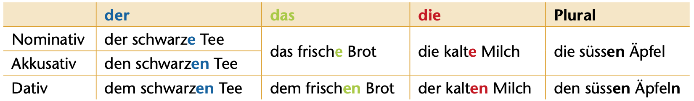

1) Der Opa gibt den lieb_______ Kinder_____ einen Apfel.
2) Wer hat den fein____ Schinken gegessen?
3) Ich komme aus der schön_____ Schweiz.
4) Der rot____ Zucker kommt aus Zentralamerika.
5) Hast du die sauer____ Limonade getrunken?
6) Die salzig____ Gurken im Essig sind fein mit der Raclette.

__/ (3) 6 P

